Birleştirme (Concat) İşlemleri

DataFrame Oluşturalım

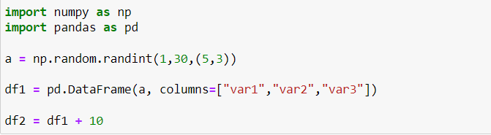

Concat Kullanımı ile Birleştirme

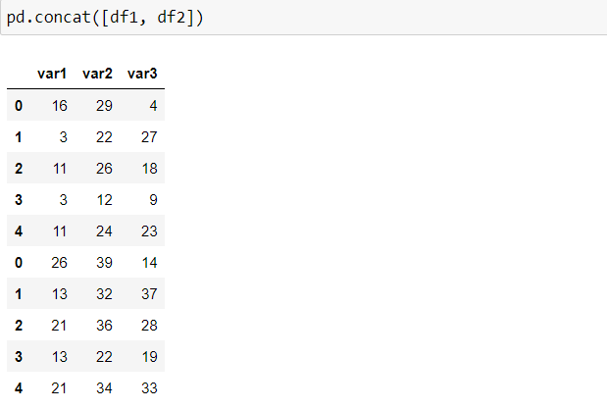

## Görüldüğü üzere iki DataFrame’in indekslerini olduğu gibi birleştirdiği için

İndeks sorunu oluşuyor

**İgnor_index() Metodu**

ignor = göz ardı etmek

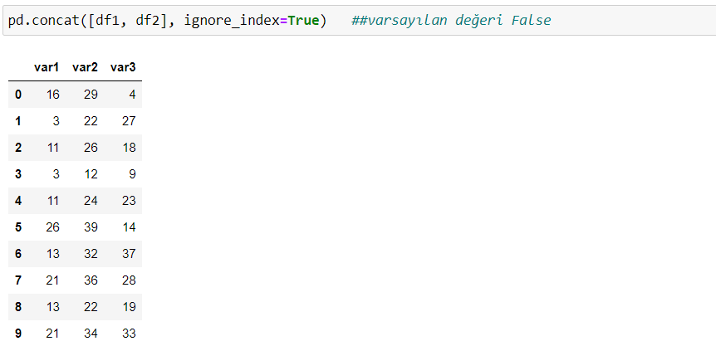

Farklı Değişken İsimleri Olan DataFrameleri Birleştirmek

Eğer DF1 ‘de mevcut olan değişkenler, DF2 de mevcut değilse bu bir hata doğuracaktır.

Çünkü eşleşmeyen işlemleri birleştirmek / aynı olmayan şeyleri birleştirmek haliyle saçma olacaktır

Fakat biz birleştirme işlemi yapmak istediğimiz iki değişkenin de aynı olduğunu biliyorsak o zaman farklı bir kullanım denemeliyiz

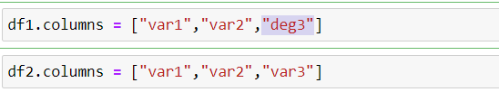

Bu şekilde kullandığımız zaman DF1 ve DF2 ‘ de mevcut olan kesişim değerlerini birleştiriyor

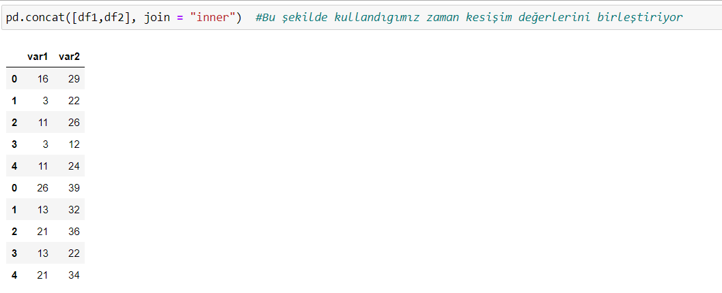

Ben yanlış olmasına rağmen bu işlemi yapmak istiyorum diyorsak,

Join_axes = [df] , demek

Kesişimi al ve [df] olarak belirttiğim DataFrame’i de üzerine ekle demek

A+ Kesişim B yani

